Приложение 9
к распоряжению администрации муниципального образования
«Железногорск-Илимское городское поселение»
От 27.02.2018 г. № 81
Дизайн-проект капитального ремонта зоны детского отдыха
по адресу Иркутская область, г.Железногорск-Илимский, 6 квартал, дом 13»

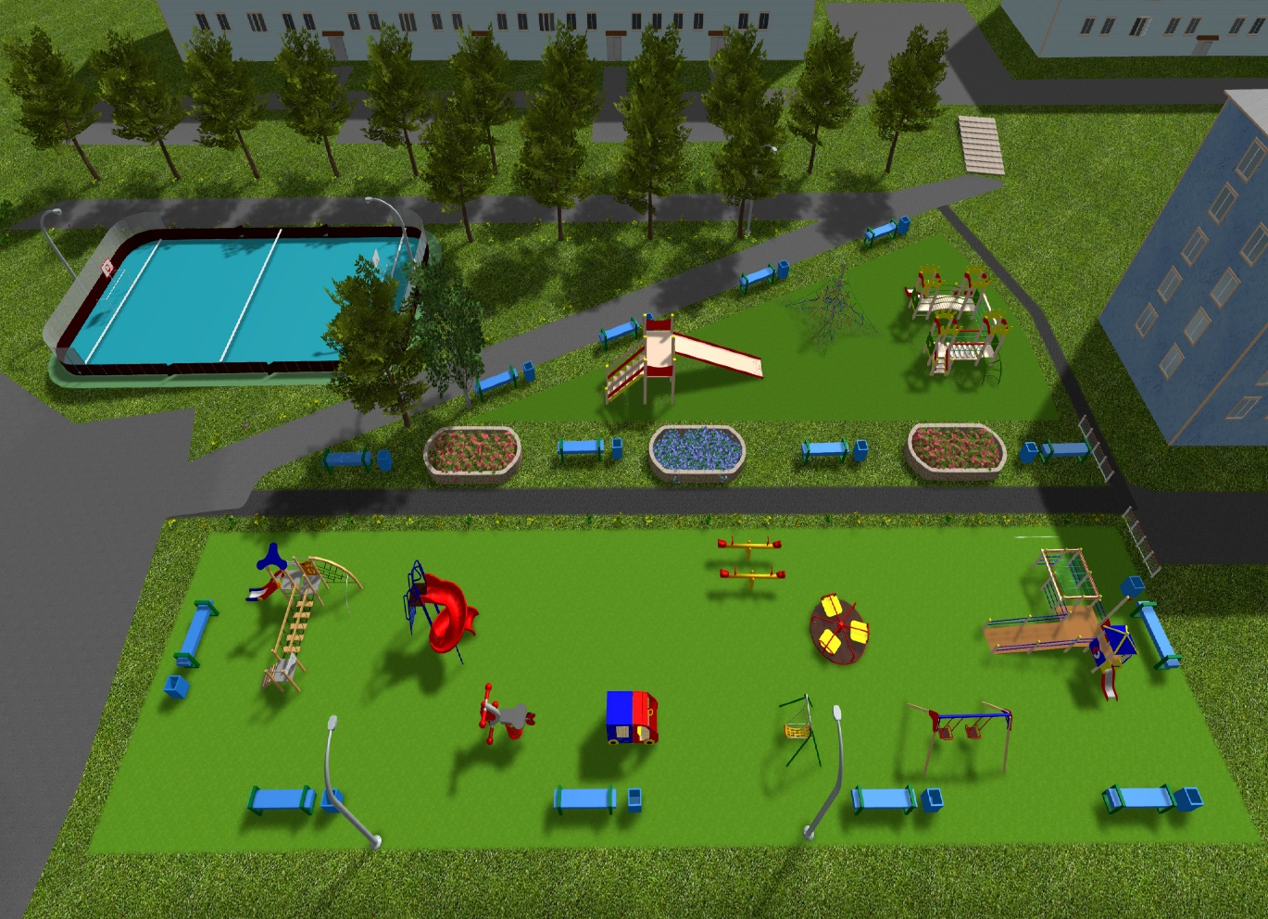

Планируемые работы:
1) Установка игровых комплексов и малых архитектурных форм;
2) Устройство нового корта с заменой песчаного покрытия на более современное резиновое покрытие;
3) Замена асфальтобетонного покрытия и бордюрного камня тротуаров в зоне детской площадки, а также в зоне аллеи вдоль корта;
4) Установка и замена старых ламповых светильников на более современные светодиодные;
5) Устройство покрытия из резиновой плитки в зоне установки игровых комплексов;

Капитальный ремонт асфальтобетонного покрытия дворового проезда, в соответствии с ГОСТом 50597-93 с обустройством парковочных мест.

